Consultar Designações
Sistema | SIGRH
Módulo | Portal do Servidor
Usuários | Servidor
Perfil | Servidor
Última Atualização | ver('', false);
Essa funcionalidade permite que o usuário visualize as designações dos servidores vinculados à Instituição. Neste caso, será possível consultar detalhadamente as informações sobre os cargos em que exercem suas funções e seus dados funcionais registrados.
Para utilizar esta funcionalidade, acesse o SIGRH -> Portal do Servidor -> Consultas -> Designações.
O sistema exibirá a tela que permite a Busca por Designação.
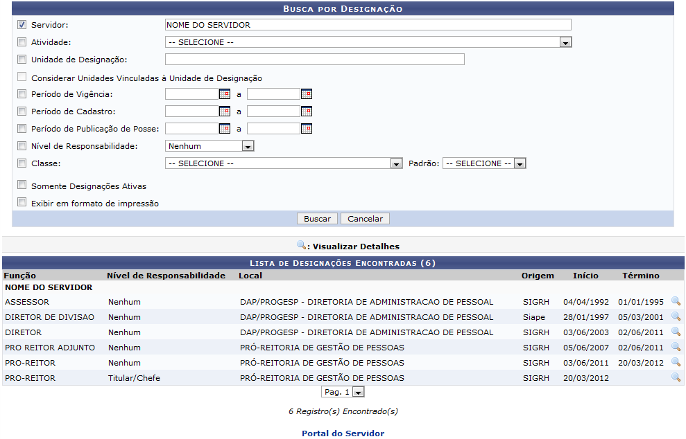Figura 1: Busca por Designação
Caso desista de realizar a operação, clique em Cancelar e confirme a desistência na janela que será gerada posteriormente.
Para retornar ao menu principal do módulo, clique no link . Esta mesma função será válida sempre que estiver presente.
Será exibida a Lista de Designações Encontradas do usuário cadastrada no sistema. Caso queira realizar uma busca por outro servidor, será possível informar os seguintes parâmetros:
- Servidor: Informe o número da matrícula SIAPE ou o nome do servidor e, em seguida, selecione-o na lista de resultados gerada após a inserção das primeiras letras;
- Atividade: Informe a atividade exercida pelo servidor, selecionando uma das opções presentes na lista relacionada a este campo;
- Unidade de Designação: Forneça o código ou o nome da unidade e, posteriormente, selecione-a na lista de resultados gerada após a inserção das primeiras letras;
- Considerar Unidades Vinculadas à Unidade de Designação: Este item apenas estará habilitado caso o usuário informe a Unidade de Designação. Selecione-o se desejar incluir no resultado da busca as unidades vinculadas à unidade de designação do servidor;
- Período de Vigência: Será possível realizar a busca com base no período de vigência da designação atribuída ao servidor;
- Período de Cadastro: O usuário poderá consultar as designações com base no período de cadastro das mesmas;
- Período de Publicação de Posse: Informe este campo, caso queira realizar a busca embasada no período de publicação de posse da designação;
- Classe: Forneça a classe, selecionando entre as seguintes opções:
  - CD (Cargo e Direção);
  - DAS (Direção e Assessoria Superior);
  - ETG (Estagiário);
  - FC (Função Condicionada);
  - FG (Função Gratificada);
  - FGA (Função Gratificada 8.216/91);
- Padrão: Selecione o padrão conforme a Classe optada na busca;
- Somente Designações Ativas: Selecione este item caso queira no resultado da busca apenas as designações ativas da Instituição;
- Exibir em formato de impressão: Selecione este item, se desejar visualizar o resultado da busca em formato de relatório para impressão.
Nos campos Período de Vigência, Período de Cadastro e Período de Publicação de Posse, o usuário poderá informar as respectivas datas ou selecioná-las no calendário virtual, ao clicar no ícone .
Exemplificaremos ao informar o Servidor NOME DO SERVIDOR. Após informar os dados necessários, clique em Buscar.
Em seguida, será exibida a Lista de Designações Encontradas semelhante à tela apresentada anteriormente. Nesta lista, o usuário poderá visualizar as informações gerais sobre as designações do servidor consultado.
Ao clicar no ícone , o sistema possibilitará a visualização dos Detalhes da Designação incluindo os dados funcionais do servidor, os Documentos Legais e os Dados da Exoneração, caso haja.
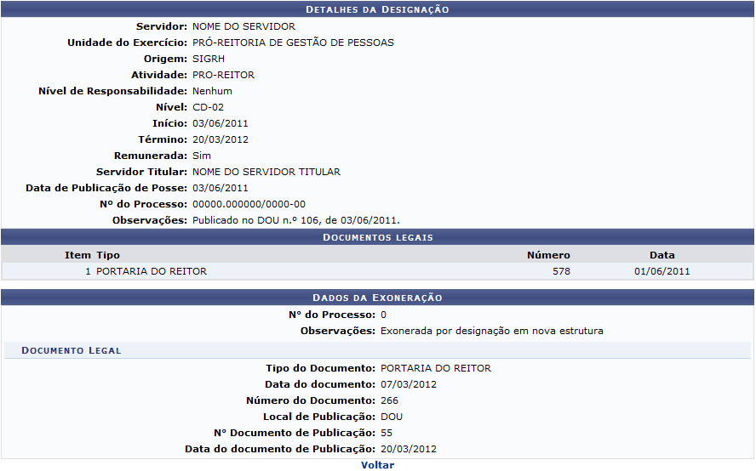Figura 2: Detalhes da Designação
Clique em Voltar, para retornar à tela anterior.
Retornando à tela inicial de Busca por Designação, caso o usuário deseje selecionar a opção Exibir em formato de impressão, a tela será configurada da seguinte forma:
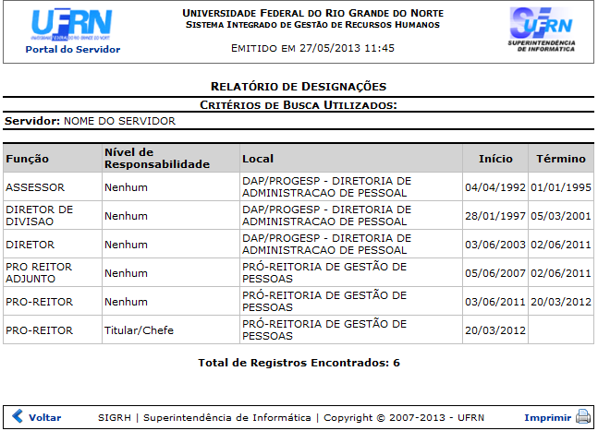Figura 3: Relatório de Designações
Para imprimir, clique no ícone .
Clique em Voltar para retornar à página anterior.
Caso queira retornar ao menu principal do módulo, clique no link no canto esquerdo da página.
Bom Trabalho!

Manuais Relacionados
- Consultar Servidores da Unidade
<< Voltar - Manuais do SIGRH

